Évaluation de mesure CM1/CM2, leçon MES 7 « Les capacités »

MES 7 | n° | Compétence | Score | Évaluation |  |  |  | Signature
 | 1 | Je sais choisir la bonne unité pour mesurer la capacité de quelque chose. | /5 | A | AR | ECA | NA
 | 2 | Je sais convertir des capacités. | /6 | A | AR | ECA | NA
 | 3 | Je sais manipuler des mesures de capacités. | /4 | A | AR | ECA | NA

1 - Sur ton cahier, recopie et complète les égalités en choisissant la bonne unité (hl / l / cl). [5 réponses]
a) Canette de soda 33 ... d) Verre d’eau 25 ...
b) Coffre d’une voiture 5 ... e) Petite valise 100 ...
c) Bouteille d’eau 1,5 ...

2 - Sur ton cahier, recopie et effectue les conversions suivantes. [6 réponses]
56 dal = ... l 56 cl = ... l 206 dl = ... l
3,8 l = ... dl 24 ml = ... cl 2 563 dl = ... dal

3 - Sur ton cahier, recopie et compare les mesures suivantes (comme dans l’exemple). [4 réponses]
Ex : 46 l ... 458 dl 460 dl > 458 dl

25 l ... 3 dal 8 000 cl ... 7,89 dal
564 cl ... 48 dl 0,7 l ... 69 cl

Évaluation de mesure CM1/CM2, leçon MES 7 « Les capacités »

MES 7 | n° | Compétence | Score | Évaluation |  |  |  | Signature
 | 1 | Je sais choisir la bonne unité pour mesurer la capacité de quelque chose. | /5 | A | AR | ECA | NA
 | 2 | Je sais convertir des capacités. | /6 | A | AR | ECA | NA
 | 3 | Je sais manipuler des mesures de capacités. | /4 | A | AR | ECA | NA

1 - Sur ton cahier, recopie et complète les égalités en choisissant la bonne unité (hl / l / cl). [5 réponses]
a) Canette de soda 33 ... d) Verre d’eau 25 ...
b) Coffre d’une voiture 5 ... e) Petite valise 100 ...
c) Bouteille d’eau 1,5 ...

2 - Sur ton cahier, recopie et effectue les conversions suivantes. [6 réponses]
56 dal = ... l 56 cl = ... l 206 dl = ... l
3,8 l = ... dl 24 ml = ... cl 2 563 dl = ... dal

3 - Sur ton cahier, recopie et compare les mesures suivantes (comme dans l’exemple). [4 réponses]
Ex : 46 l ... 458 dl 460 dl > 458 dl

25 l ... 3 dal 8 000 cl ... 7,89 dal
564 cl ... 48 dl 0,7 l ... 69 cl

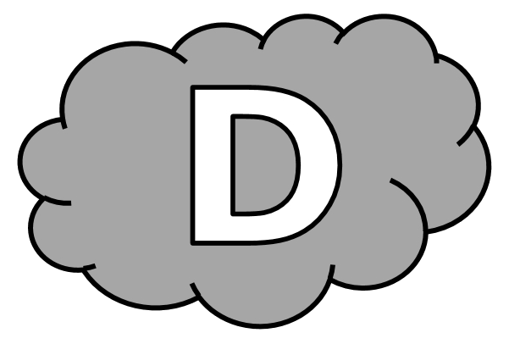
Évaluation de mesure CM1/CM2, leçon MES 7 « Les capacités »

MES 7 | n° | Compétence | Score | Évaluation |  |  |  | Signature
 | 1 | Je sais choisir la bonne unité pour mesurer la capacité de quelque chose. | /5 | A | AR | ECA | NA
 | 2 | Je sais convertir des capacités. | /6 | A | AR | ECA | NA
 | 3 | Je sais manipuler des mesures de capacités. | /4 | A | AR | ECA | NA

1 - Complète les égalités en choisissant la bonne unité (hl / l / cl).
[5 réponses]
a) Canette de soda 33 ...................
b) Coffre d’une voiture 5 ...................
c) Bouteille d’eau 1,5 ...................
d) Verre d’eau 25 ...................
e) Petite valise 100 ...................

2 - Effectue les conversions suivantes. [6 réponses]
56 dal = ...................... l 56 cl = ...................... l
206 dl = ...................... l 3,8 l = ...................... dl
24 ml = ...................... cl 2 563 dl = ...................... dal

3 - Compare les mesures suivantes (comme dans l’exemple).
[4 réponses]
Ex : 46 l ... 458 dl 460 dl > 458 dl

25 l ... 3 dal 25 l ....... ............... l
8 000 cl ... 7,89 dal 8 000 cl ....... ............... cl
564 cl ... 48 dl 564 cl ....... ............... cl
0,7 l ... 69 cl ............... cl ....... 69 cl
Évaluation de mesure CM1/CM2, leçon MES 7 « Les capacités » Corrigé

MES 7 | n° | Compétence | Score | Évaluation |  |  |  | Signature
 | 1 | Je sais choisir la bonne unité pour mesurer la capacité de quelque chose. | /5 | A | AR | ECA | NA
 | 2 | Je sais convertir des capacités. | /6 | A | AR | ECA | NA
 | 3 | Je sais manipuler des mesures de capacités. | /4 | A | AR | ECA | NA

1 - Sur ton cahier, recopie et complète les égalités en choisissant la bonne unité (hl / l / cl). [5 réponses]
a) Canette de soda 33 cl
b) Coffre d’une voiture 5 hl
c) Bouteille d’eau 1,5 l
d) Verre d’eau 25 cl
e) Petite valise 100 l

2 - Sur ton cahier, recopie et effectue les conversions suivantes. [6 réponses]
56 dal = 560 l 56 cl = 0,56 l 206 dl = 20,6 l
3,8 l = 38 dl 24 ml = 2,4 cl 2 563 dl = 25,63 dal

3 - Sur ton cahier, recopie et compare les mesures suivantes (comme dans l’exemple). [4 réponses]
Ex : 46 l ... 458 dl 460 dl > 458 dl

25 l ... 3 dal 25 l < 30 l
564 cl ... 48 dl 564 cl > 480 cl
8 000 cl ... 7,89 dal 8 000 cl > 7 890 cl
0,7 l ... 69 cl 70 cl > 69 cl

